Pflichtenheft für Diplomarbeit Sensorbox

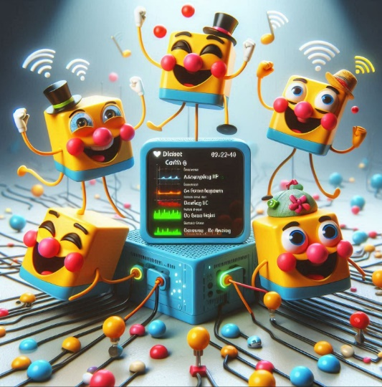

|  |  |
| --- | --- |
| Project: | Sensorbox |
| Project Leader: | Linus Marte |
| Revision: | 1 |
| Product Manager: | Joseph Kruijen |
| Authors: | Alexander Schatzmann, Linus Marte, Mert-Can Yilmaz, Phillip Mayer |

Abstract:

Präzise Messdaten zu erfassen ist ein wichtiger Schritt zur Identifizierung von Verbesserungspotentialen oder Schwachstellen in Systemen. Besonders bei der Entwicklung, elektronischer Geräte und Komponenten ist die Erfassung von Messdaten wichtig, um das System den Anforderungen entsprechend zu entwerfen.

Oft sind Messwerte von Interesse, bei denen stationäre Messsysteme nicht verwendet werden können, z.B. an schwer zugänglichen Stellen, bei Hochspannungsanwendungen oder über sehr lange Zeiträume. Hier sind spezialisierte, miniaturisierte Datenlogger gefragt. Dabei sollte der nötige Einrichtungsaufwand minimal sein, um schnell an die gewünschten Messwerte zu gelangen und sollte kabellos stattfinden. Da Testphasen über längere Zeiten stattfinden sollen um potentielle Fehler zu erkennen ist die Batterielaufzeit von Interesse, so wie die Mobilität des Systems.

**Contents**

1 Introduction 3

1.1 Purpose of the document 3

2 Overall Description 3

2.1 Product Scope 3

2.2 Product Functions 3

3 System Features 3

3.1 Sensors 3

3.2 Precise and powerful outputs 3

3.3 low weight and low volume 4

3.4 Low maintenance 4

3.5 Rough and handy design 4

3.6 User friendly Software 4

4 Other Requirements 4

4.1 Safety 4

Appendix A: Glossary 4

# Introduction

## Purpose of the document

The intention of this document is to describe the functional requirements of the product. It describes **what** functionality the product will cover and what functions will NOT be covered, thus focusing on the customer-perspective (what work can I do with it).

# Overall Description

## Product Scope

Das Produkt soll mobile-, selbstversorgte- Einheiten umfassen, welche mit gängigen Sensoren ausgestattet sind, sowie über weitere Sensor Anschlussmöglichkeiten verfügen.

Die Sensorbox soll auch für nicht technisch versierte Personen bedienbar sein und die gesammelten Daten dem Nutzer zugänglich machen.

## Product Functions

* Betriebsbereich von -10°C bis 80°C
* Kann mindestens 100h (netzgebunden) und 24h (netzunabhängig) kontinuierliche Messdaten ohne unterbrechung aufzeichnen.
* Netzunabhängiger (Batterie / Akku) sowie Netzgebundener (max. 12V DC) betrieb.
* Erfassung des Batteriezustandes.
* Einfach in Betrieb zu nehmen und ins Netzwerk einzubinden.
* Stand-alone wie auch Mesh Betrieb möglich.
  + Mindestens 5 Sensorboxen gleichzeitig in einem Netzwerk verwendbar.
  + Dabei sammelt das Host-Device die Daten aller im Meshnetzwerk vorhanden Clients und macht diese dem Benutzer zugänglich.
  + Die externen Anschlüsse sollen im Host-Device, konfiguriert werden können.
* Kompatibel mit analogen und digitalen externen Sensoren
* Automatische Erkennung der angeschlossenen externen Sensoren.
* Speicherung der Daten ohne PC, auf Host-Device oder externem Gerät das auch zur Visualisierung dient. (z.B. SD Card)
* Bedienelemente / Anzeigeelemente sollten sich auf 1-2 Taster und 1-2 Led´s (mehrfarbig) begrenzen (Für Sensoren).

# System Features

## Sensors

Die Frequenz der aufgenommen Daten soll 1Hz betragen. Welche Daten geloggt werden soll in der Software auswählbar sein.

Die Sensorbox sollte mit den folgenden Sensoren ausgestattet sein:

* Temperatur, Feuchtigkeit und Luftdruck (onboard)
* Ozonsensor (onboard)
* Spannungsmessung 0-5V (onboard)
* Strommessung 0-100mA (onboard)
* IMU (onboard)

## Network

Das Netzwerk, was dann aufgebaut wird, dort sammeln die Sensoren die Daten per WLAN, welche dann an die ESPs die in der Nähe geschickt werden. Der Zentral ESP, kann dann diese Daten bearbeiten und diese dann auch anzeigen per Diagramm, indem man den ESP mit dem Bildschirm verbindet. Der Zentral ESP wird auch die Daten an die Datenbank schicken, welche er dann jederzeit wieder abrufen kann, damit gewisse Messwerte verglichen werden können.

## Precise and powerful outputs

Die Sensorbox sollte vier Anschlüsse für externe Sensoren haben. Die ansteckbaren Sensoren sollen mit einer Kodierung und einer Spannungsversorgung versehen werden:

* Die Stromversorgung soll von 3,3V auf 5V umschaltbar sein(wählbar)
* Zwei Sensorleitungen (Rx/Tx oder Analog), abhängig vom Sensortyp.
* Eine Kodierung zur Identifizierung des angeschlossenen Sensors.

Folgende Sensoren sollen unterstützt werden:

* I2C Bus sensoren zb. Mehrere Temperatursensoren
* Bewegungsmelder (ansteckbar)
* Microphon (nur Pegel/Frequenz) (ansteckbar)
* PWM ausgang über Optokopler potentialgetrennt (ansteckbar)
* Geschalterer ausgang für Interlock (ansteckbar)
* PH-Wert, Siemens (ansteckbar) (optional)

## low weight and low volume

Die Sensorboxen sollten klein sein, um in verschiedene Gerätegehäuse zu passen und um Messdaten an schwer zugänglichen Stellen zu erfassen. Es könnte kleinere und größere Sensorboxen geben. Die kleinste sollte ein Volumen von 25 cm³ nicht überschreiten und idealerweise (LxBxH 5x5x1 cm) oder kleiner sein. Es sollte für jede Box ein standalone Betrieb möglich sein.

## Low maintenance

Die Sensorboxen sollten wartungsarm sein; ein Batteriewechsel kann gelegentlich erforderlich sein. Weitere Wartungsaufgaben sollten nicht notwendig sein.

## Rough and handy design

Die Sensorbox ist für den Indoor gebrauch gedacht. Die Schutzklasse IP44 ist als universell einsetzbares Produkt sinnvoll. Mindestens ist aber IP21 gefordert.

Die Sensorbox soll umempfindlich gegenüber EMV-Pulse sein wie sie bei Hochspannungsüberschlägen entstehen.

## User friendly Software

Das Software UI soll intuitiv bedienbar sein.

Die Daten sollen exportiert werden können für die Dokumentation und zur späteren ansicht.

# Other Requirements

## Safety

Erfüllt die Niederspannungs- und EMV-Richtlinien.

Glossary